讲课视频学习索引
  - 工程建立 GPIO 时钟与汇编调试
本册按五段课程视频的教学顺序整理操作、知识点和关键画面，便于建工程时定位步骤、遇到错误时回看修正过程。时钟与引脚参数按各视频版本分别记录，不把演示中途状态写成最终配置。
视频 | 时长 | 学习重点
标准库新建工程 | 8分30.500秒 | 模板、分组、宏、路径和Compiler5
CubeMX新建工程 | 15分58秒 | 图形配置、代码生成与USER CODE
HAL GPIO流水灯 | 20分16.601秒 | HAL GPIO初始化与心跳分频
标准库GPIO流水灯 | 22分31.400秒 | 手写GPIO配置与标准库延时
汇编与单步调试 | 10分15.900秒 | 启动、寄存器与函数返回

怎样使用
时间均相对视频起点。先按操作索引找到需要的阶段，再核对紧随该节的原尺寸证据图；每张图都注明视频、时间和状态。正文保留了会影响结果的中途错误，省略重复鼠标移动与等待。小字可放大PDF查看，也可打开evidence目录中的1920×1028原图。

覆盖说明
五段共77分32.401秒。本版实际查看4654个1Hz画面检查点、5个末帧和49个0.1秒过渡点，并放大核查参数。课件4段GIF另看73个整数秒和4个末帧。上一轮1787段全音轨ASR的事件索引保留并对齐，本轮未重新取得其原始转写。1Hz覆盖不等于查看全部46524个原始视频帧，也不等于无误逐字听写。
视频中的编译结果、模拟器寄存器和真实板卡运行是不同证据。本册未获得板卡下载、LED波形或频率的完整实测记录。文中约1 Hz、2.5 Hz等数值按代码节拍推算。

原视频入口
标准库新建工程
CubeMX新建工程
HAL GPIO流水灯
标准库GPIO流水灯
汇编与单步调试

1 标准库新建工程 操作索引
本段用既有标准库模板建立空白工程。模板已经包含的核心文件不应重复引入，磁盘目录、Keil分组与实际构建文件也要分别检查。
0:00–0:41 目标是先搭空白工程，后续第五章再加入外设功能；对应课件4.3。不是本段已实现流水灯。
0:42–1:35 打开Keil，找到并复制三个模板目录；工程存于UserMain。分组与磁盘目录是两个层面。
1:36–2:05 New Project，保存Test2，选择STM32F407系列/ZG目标。2:00选型框还在展开途中，最终目标由7:20确认。
2:05–2:20 关闭RTE选择，模板已含所需核心和外设。2:12 CORE未勾，不照搬到所有项目。
2:20–3:05 右键/Project菜单/工具按钮进入Manage Project Items；创建Startup组，加入启动.s文件。3:00已添加startup_stm32f40xx.s。
3:05–3:55 创建STDLIB，按功能选misc.c、gpio.c、rcc.c、syscfg.c。教师提醒全库盲加不利定位问题。
3:55–4:30 User组加入中断、系统、用户main源文件，展开工程树确认。添加到磁盘不等于添加到构建。
4:30–5:10 查看Usermain.c、main/Delay/while框架、模板包版本。源码头部V1.8.0；口述年份不当版本权威。
5:10–5:45 从说明复制STM32F40_41xxx,USE_STDPERIPH_DRIVER到Define。5:30与6:15可读，精确大小写/下划线已核。
5:45–6:18 Include Paths加入UserMain、STM32F4xx_Startup/Include、STM32F4xx_StdPeriph_Driver/inc。6:15完整路径列表可辨。

1 标准库新建工程 操作索引续
6:18–6:55 Debug按板上下载器选CMSIS-DAP等。教师明确未接硬件，不能写“连接成功”。
7:00–7:25 首次构建报错/旧CMSIS头警告，Target把ARM Compiler6改5。7:09警告、7:20编译器选项；所有滚动错误未逐条确定。
7:25–7:58 剩main.h找不到：跳到stm32f4xx_it.c第32行，改usermain.h。7:31错误原文、7:45修复编辑。
7:58–8:30 编译后0错误1警告；说明用户代码填main中的while。8:10仍显示1 Warning，不写成零警告。
8:10附近 HCLK/100产生10ms tick；Delay(5)约50ms。单位不能与HAL_Delay混淆。

1 标准库新建工程 关键画面
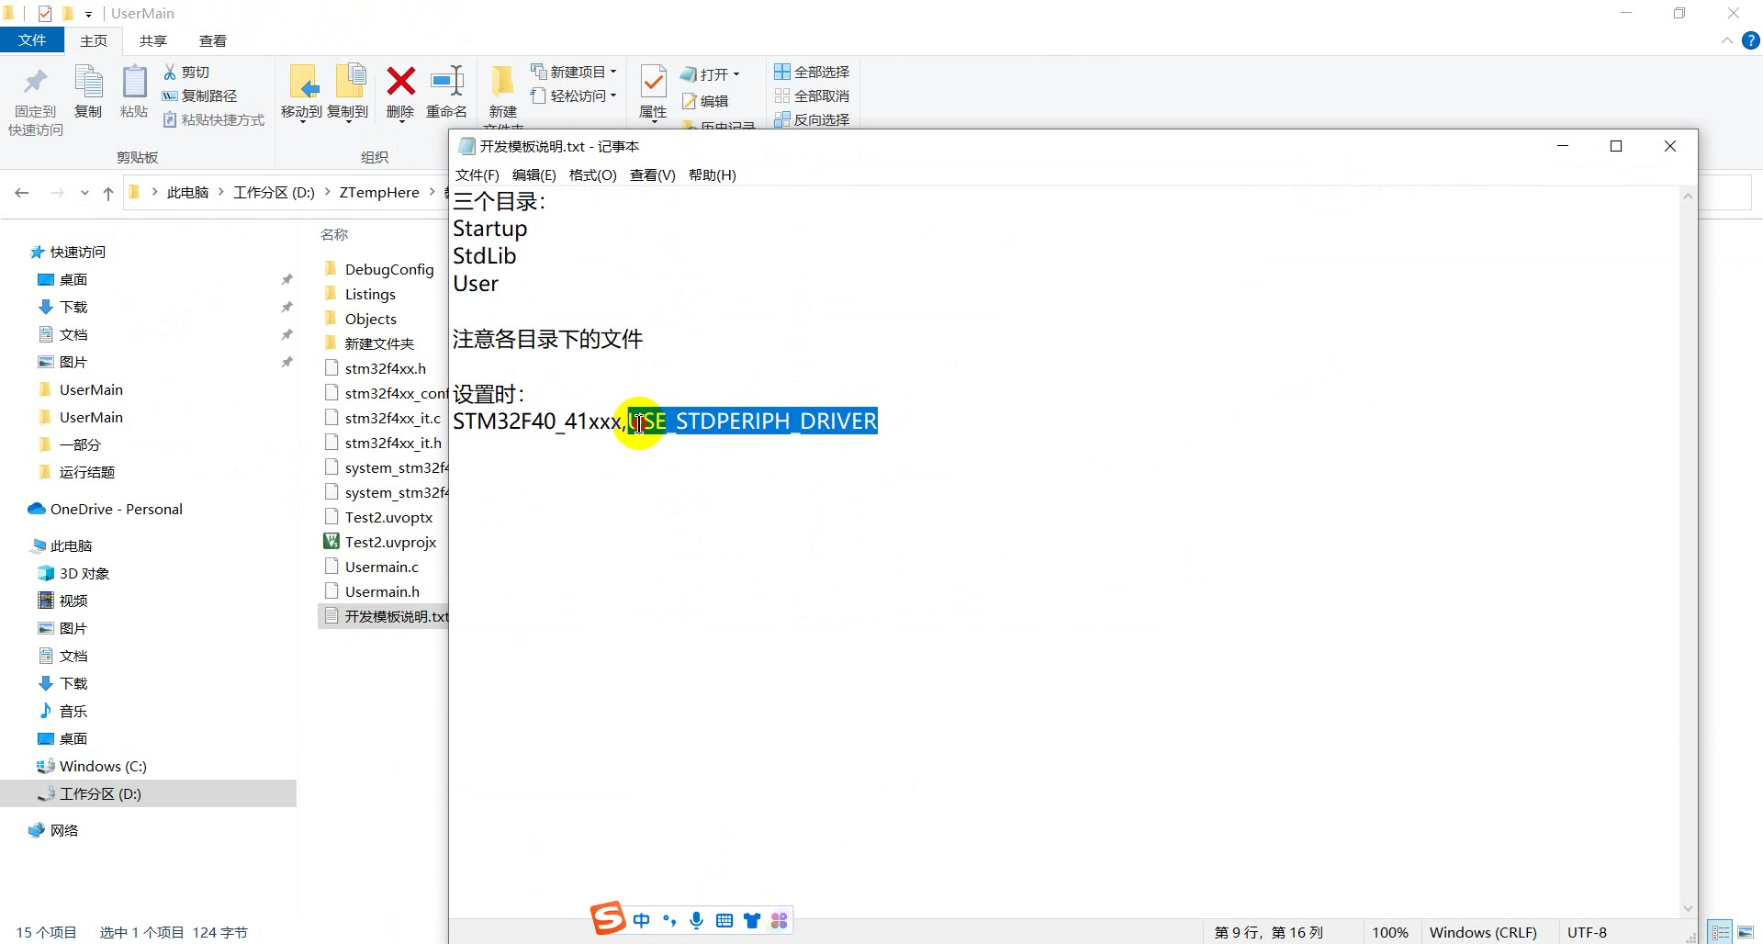
标准库新建 5分30秒 预处理宏 课程视频原画面
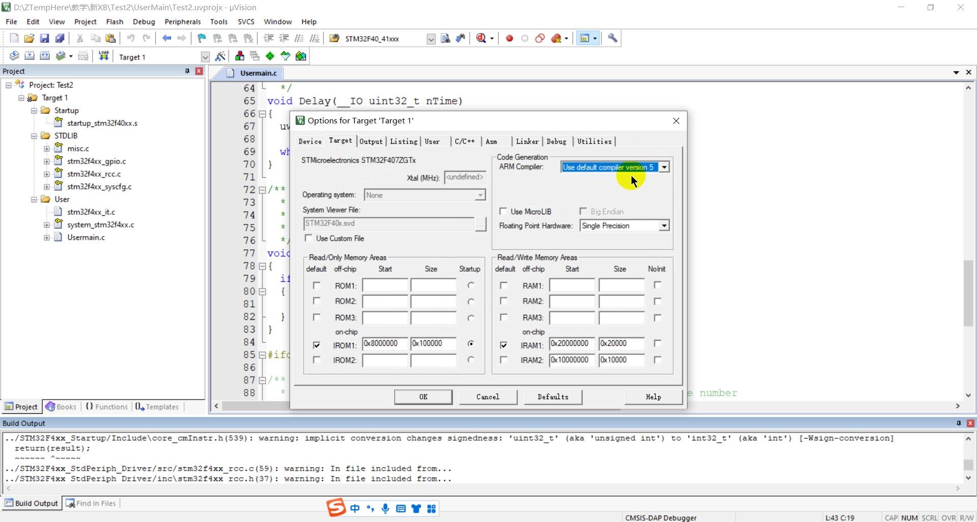
标准库新建 7分20秒 Compiler5选项 课程视频原画面

1 标准库新建工程 关键画面续
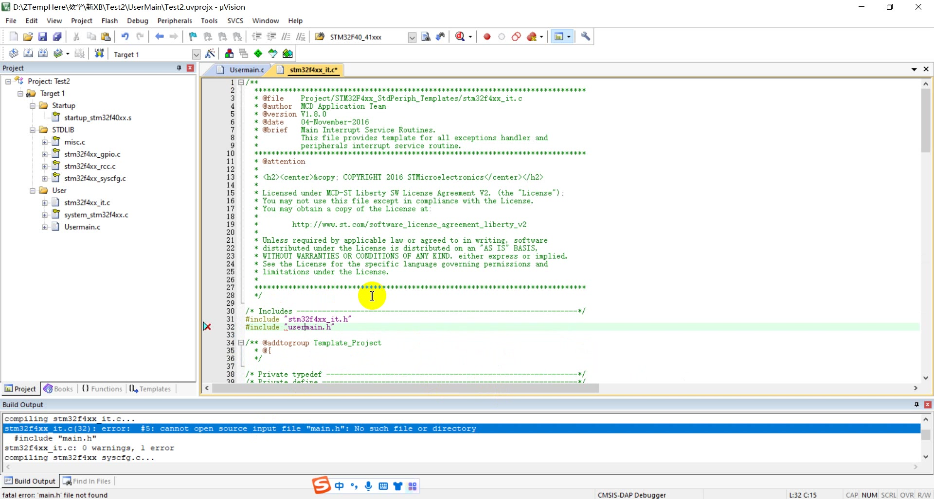
标准库新建 7分45秒 main.h引用修正 课程视频原画面

2 CubeMX新建工程 操作索引
本段为通用CubeMX向导演示。最终采用25 MHz外部输入和167.5 MHz主频，PE3命名LED0；它不同于下一段HAL流水灯工程。
0:00–0:45 用CubeMX向导建立HAL框架，再填应用层。不要把向导等同完成应用。
0:45–1:30 MCU Selector搜索407，选择STM32F407ZGT6/STM32F407ZGTx，LQFP144。1:13明确商业型号与封装。
1:30–2:45 浏览Pinout/Clock/Project Manager并保存Test1.ioc，建英文目录。英文路径是示范环境建议。
2:45–3:40 SYS Debug=Serial Wire，PA13=SWDIO、PA14=SWCLK，Timebase=SysTick。3:15可读；按画面确认PA13、PA14标识。
3:40–4:15 RCC启用HSE、LSE Crystal/Ceramic Resonator，对应外部晶振引脚。4:10两者皆启用，非HAL流水灯的仅HSE情形。
4:15–5:35 PE3选GPIO_Output并命名LED0；初始Low、Push Pull、Pull-up、Low速度。5:30最终表，此处不是LED2/初始High/VeryHigh。
5:35–6:28 简介ADC/DAC、定时器；RTC勾Activate Clock Source。6:23只勾时钟源，Activate Calendar未勾，不能称实现日历。
6:28–7:15 浏览CAN/以太网、音频/摄像头、安全/CRC、中间件菜单。这是能力介绍，没有配置这些外设。
7:15–8:25 HSE25MHz经主PLL作为SYSCLK，尝试倍/分频。不能把中途16/168.75等值当最终。
8:25–10:08 多轮静音/少量讲解调整M/N/P、APB分频，红色超限提示逐步消除。9:55口述接受“接近”值，试算过程不逐次复制到教程。

2 CubeMX新建工程 操作索引续
10:08–10:35 最终M20/N268/P2→167.5MHz；AHB/1，APB1/4=41.875，APB2/2=83.75；RTC切LSE32.768kHz。10:20主时钟已定但RTC仍LSI，10:35才是RTC最终。 此为教师原配置，Q4支路为83.75MHz并超过75MHz上限；修正见CubeMX时钟核验。
10:35–11:08 Project Manager选MDK-ARM，Min Version V5.32，Heap0x200、Stack0x400。Min Version不是本机µVision实际版本。
11:08–11:45 Copy all used libraries；每外设.c/.h；Keep User Code；不勾Backup；勾Delete obsolete generated files。与HAL流水灯选择只复制必要库不同。
11:45–12:15 Generate Code成功，打开目录/工程，固件包FW_F4 V1.27.1。11:55成功对话框。
12:15–13:50 看Core用户源、Drivers HAL/CMSIS、MDK启动文件与gpio/rtc/main；说明入口与无限循环。确实生成GPIO和RTC初始化。
13:50–14:35 编译框架成功；指出全库编译较慢；检查宏USE_HAL_DRIVER,STM32F407xx及自动Include Paths。14:35为有效0错误0警告构建结果。
14:35–15:15 Debug改选CMSIS-DAP，调试器应匹配真实板子；查看工程分组。并无下载完成/运行证据。
15:15–15:58 USER CODE BEGIN 3/END 3范围演示；临时在内外输入占位字符展示区别。15:45 main.c*未保存并有hhhh/ssss，底部0错误来自旧构建，不能当当前文字可编译。

2 CubeMX新建工程 关键画面
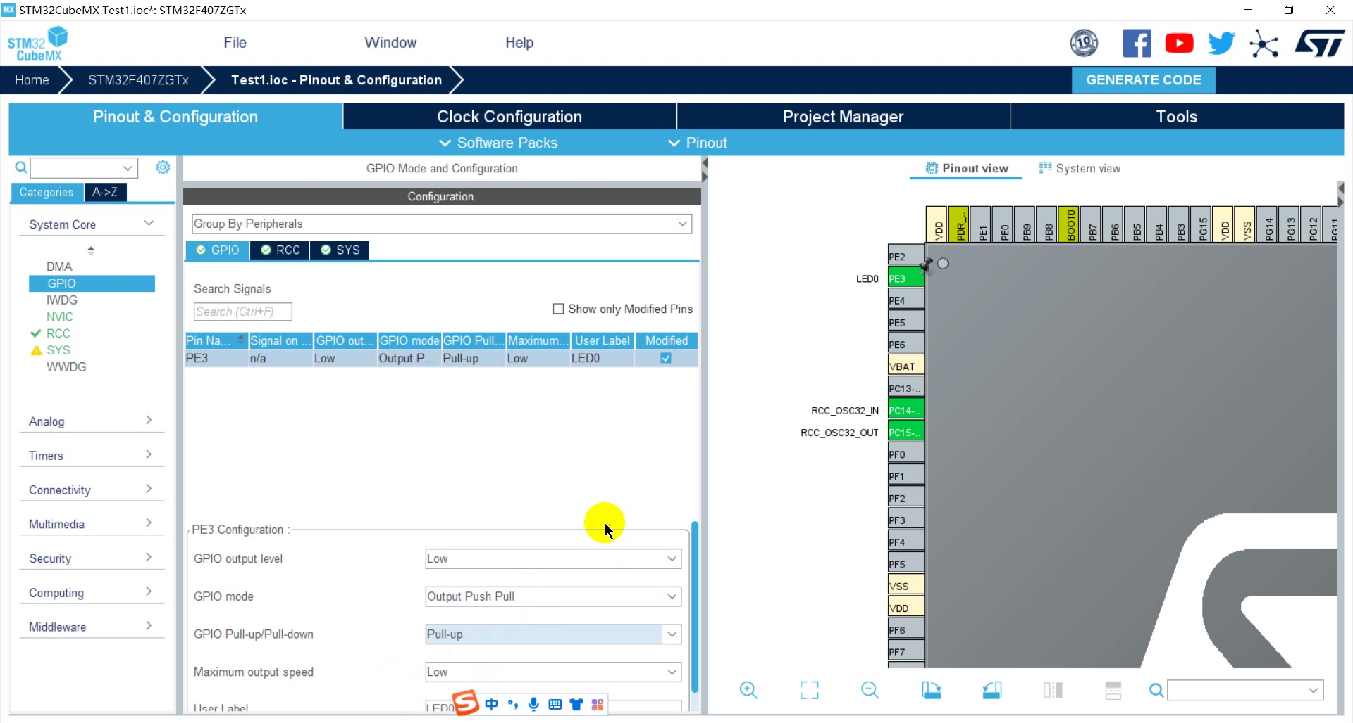
CubeMX新建 5分30秒 PE3初始Low与Low速度 课程视频原画面
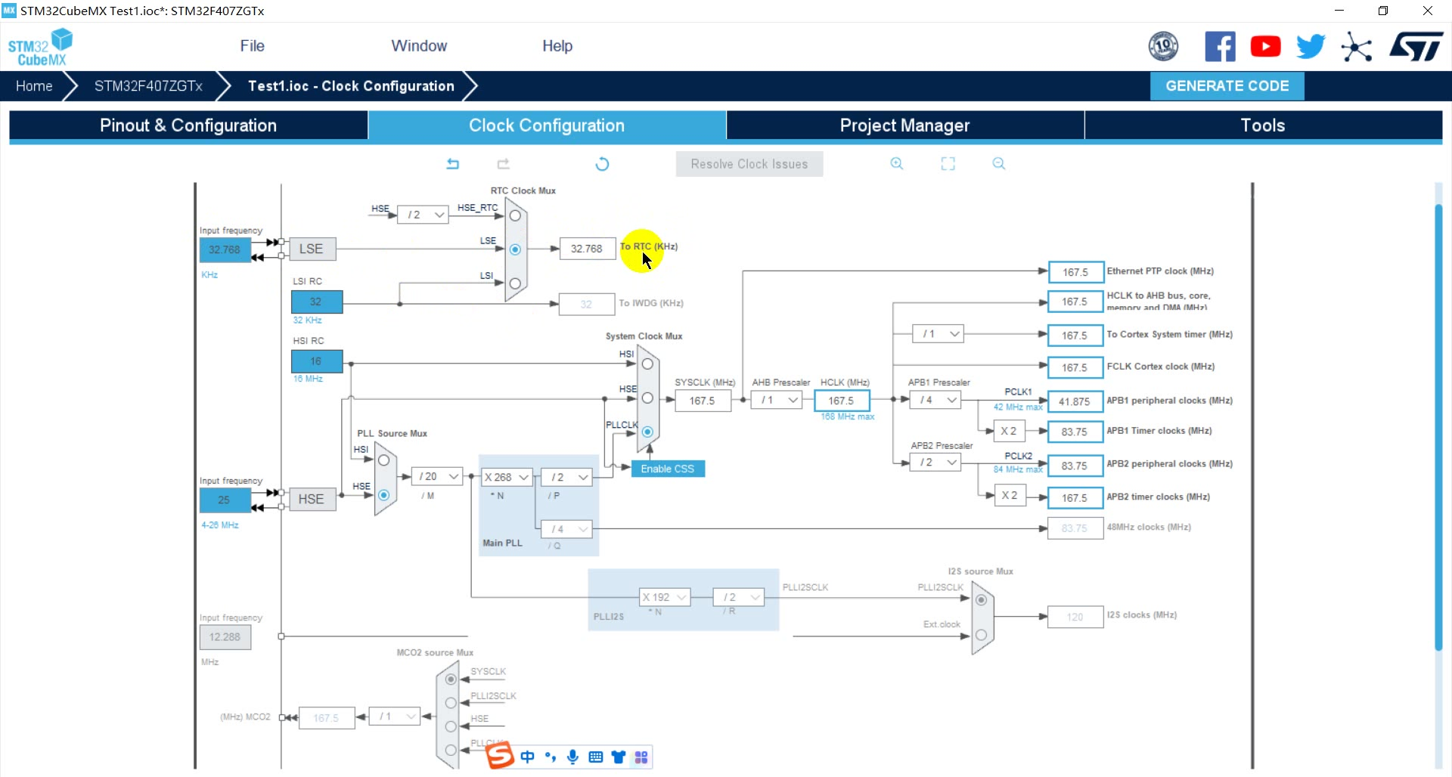
CubeMX新建 10分35秒 最终167.5 MHz及RTC选择LSE 课程视频原画面

3 HAL GPIO流水灯 操作索引
本段完成PE3心跳及PB0至PB7流水灯的软件逻辑。课件要求心跳1 Hz和顺序流水；100 ms是此HAL实现选定的流水间隔。
0:00–0:37 课件目标：PE3心跳与PB0–7八灯流水；LED电路低有效。PB100ms不是课件题干硬要求。
0:37–1:15 CubeMX New Project选STM32F407ZGTx。
1:15–1:53 SYS Serial Wire/SysTick，讲PA13/PA14调试。
1:53–2:37 HSE外部晶振启用，LSE本例不用；PH0/PH1为HSE引脚。不要与通用CubeMX双晶振示范合并。
2:37–4:15 HSE8MHz，PLL M8/N336/P2；SYSCLK168，APB1=42、APB2=84，定时器84/168。红色中途状态不作最终依据。 此为教师原配置，Q4支路为84MHz并超过75MHz上限；修正见HAL时钟核验。
4:15–6:20 PE3输出名LED2；PB0–PB7输出逐个命名YLED0–YLED7。总9路参与本功能。
6:20–8:05 逐脚改初始High、推挽、上拉、Very High；最后核总表。7:45仍有PB6/PB7未完成；8:05全部完成；速度不代表灯刷新频率。
8:05–9:10 保存TES3及英文路径，MDK-ARM Min V5.32，FW_F4 V1.27.1。嵌套目录只是演示命名，不需原样照搬。
9:10–9:40 Copy only necessary library files，分.c/.h、Keep User Code；生成工程。9:20选择明确，不是全库复制。
9:40–10:30 生成并打开PDF配置报告，浏览引脚与配置说明。这是配置报告，不是实验测量报告。

3 HAL GPIO流水灯 操作索引续
10:30–11:30 Keil展开启动、应用、HAL驱动、CMSIS；定位main/gpio。
11:30–13:00 MX_GPIO_Init中看RCC时钟使能、初始SET、结构体Pin/Mode/Pull/Speed及HAL_GPIO_Init。15:05补帧清楚显示PE3/PB0–7配置与先写电平。
13:00–13:55 main初始化顺序HAL_Init→SystemClock_Config→MX_GPIO_Init；先编框架。不是手填一份替代生成代码。
13:55–14:25 配置下载器/Flash Download；依真实板选，查看复位运行设置。14:10还为ST-Link，之后选CMSIS-DAP，中途不可当唯一指定。
14:25–15:20 从旧代码复制引脚宏/数组与Number等变量；可用CubeMX生成宏或显式GPIO_PIN_n。标识符应保持同一套命名。
15:20–16:25 误粘SPL GPIO_ToggleBits/SetBits/ResetBits，编辑器提示implicit declaration；换成HAL函数。15:55明确SPL API错用于HAL；不是“加个头文件就行”。
16:25–17:00 调整HAL_Delay位置和1000→100：中途if后紧接Delay，后来移到if前。16:25是暂态错位，最后if仅控制TogglePin。
17:00–18:20 每100ms一步，Index%5时PE3翻转；全SET再RESET当前PB，Number到8回零，Index++；最终编译0/0。18:15最终代码；约1Hz是理论完整频率，非实测；uint16 Index回卷边界另作改进说明。
18:20–19:15 总结CubeMX搭框架/应用填空，回配置页再回main解释功能代码。18:40/18:50只是看表，19:00回代码，未取得“实际再生成验证保留”的证据。
19:15–20:16 右键跳HAL_GPIO_TogglePin定义，读库函数意义，说明WritePin/ReadPin等可按应用选择。库源码浏览不是实物测试。

3 HAL GPIO流水灯 关键画面
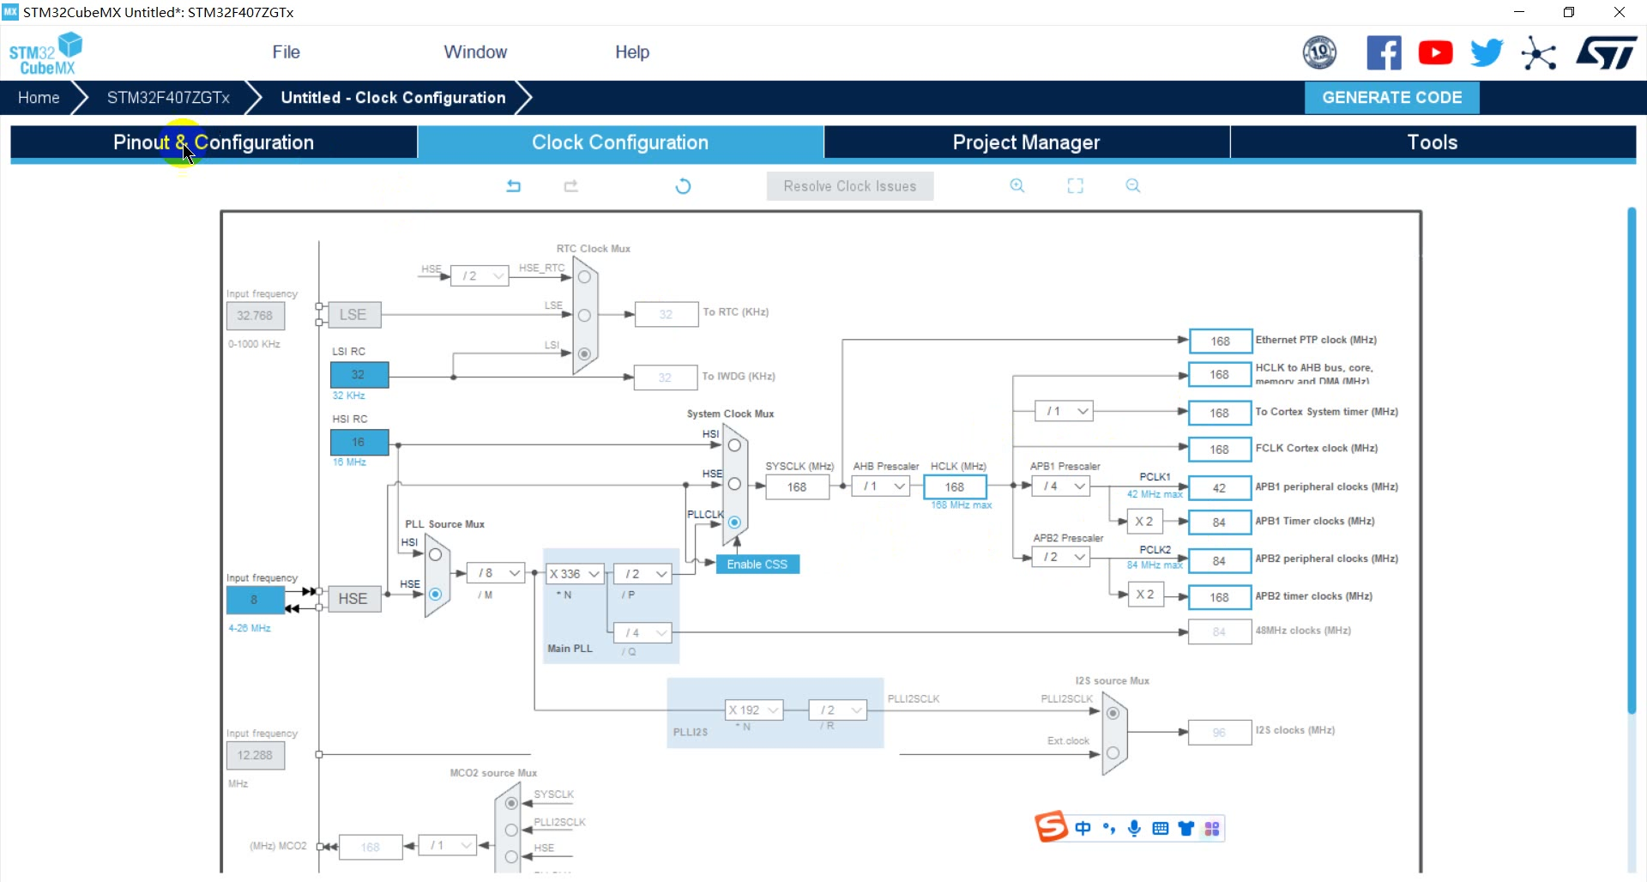
HAL GPIO 4分15秒 168 MHz时钟配置 课程视频原画面
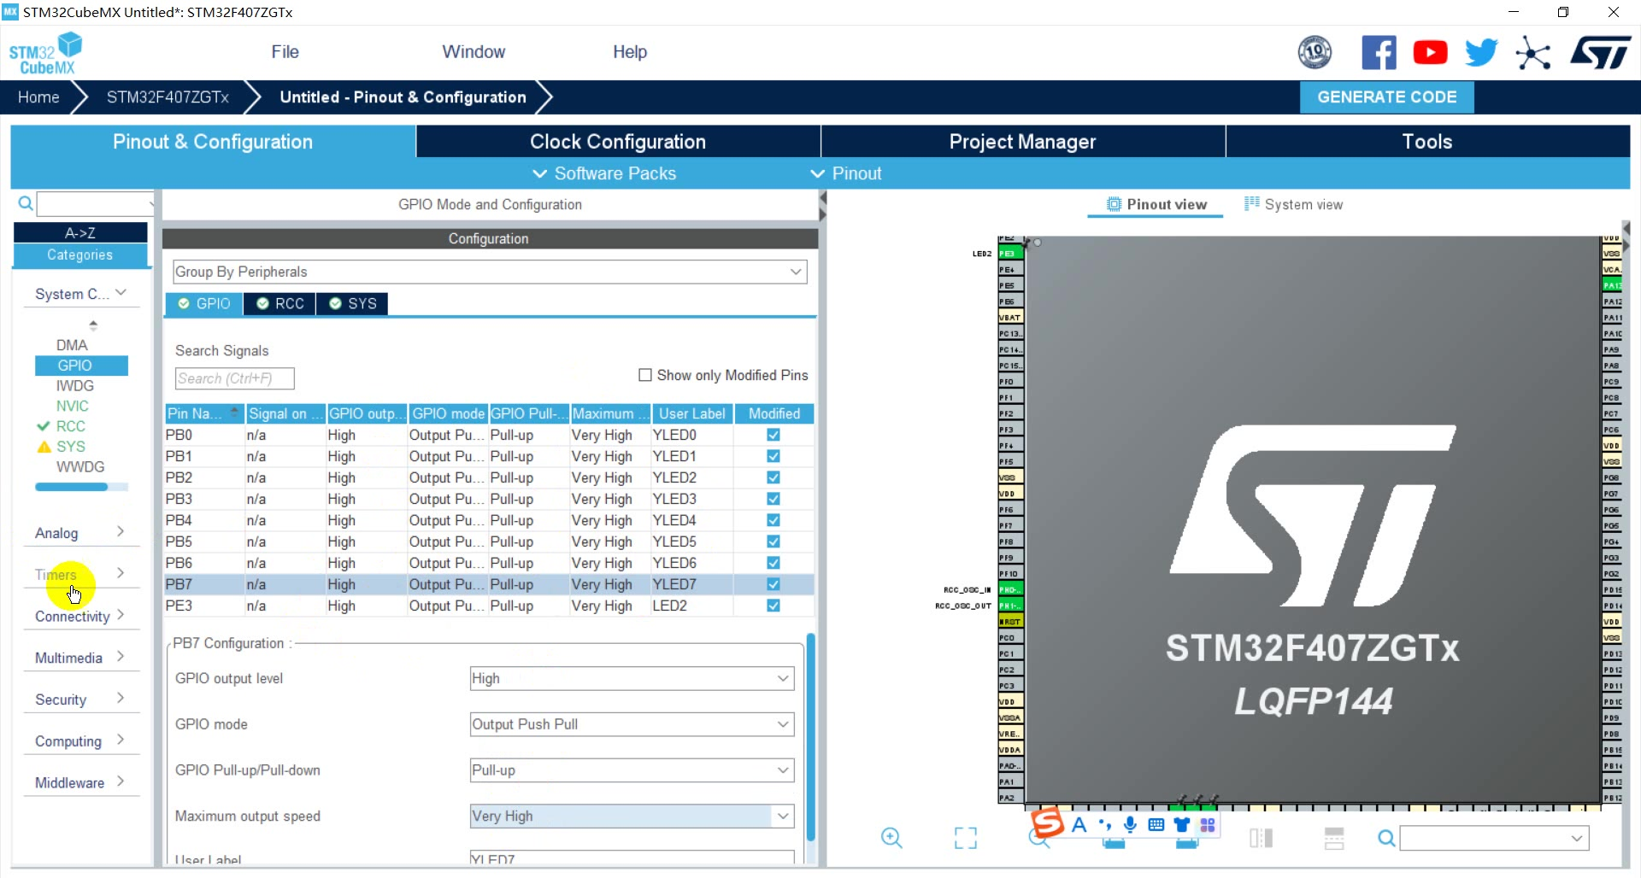
HAL GPIO 8分05秒 最终High与Very High输出设置 课程视频原画面

3 HAL GPIO流水灯 关键画面续
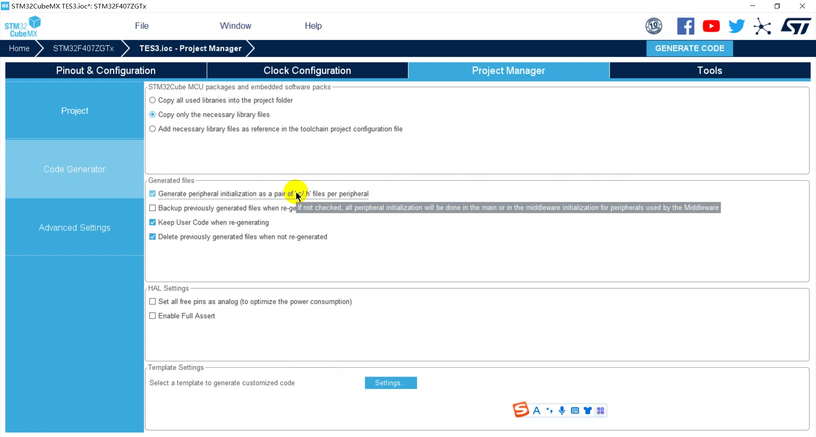
HAL GPIO 9分20秒 只复制必要库 课程视频原画面
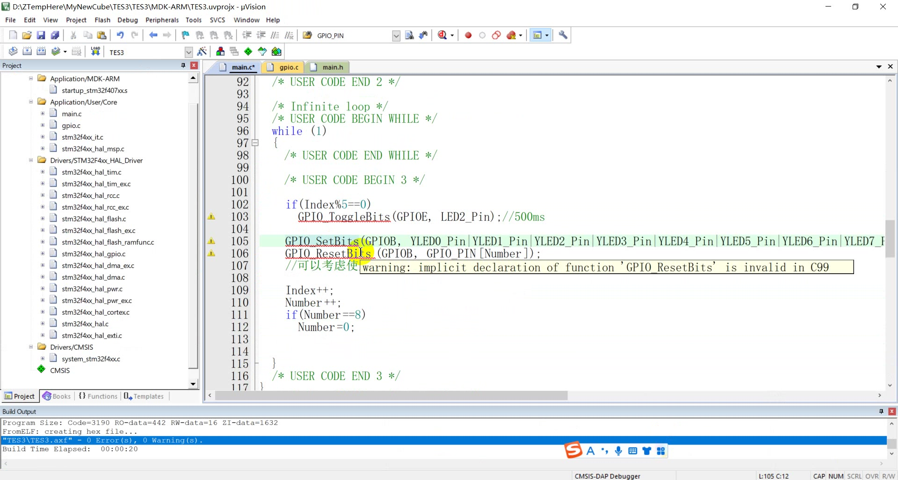
HAL GPIO 15分55秒 中途误用SPL API的诊断 课程视频原画面

3 HAL GPIO流水灯 关键画面续
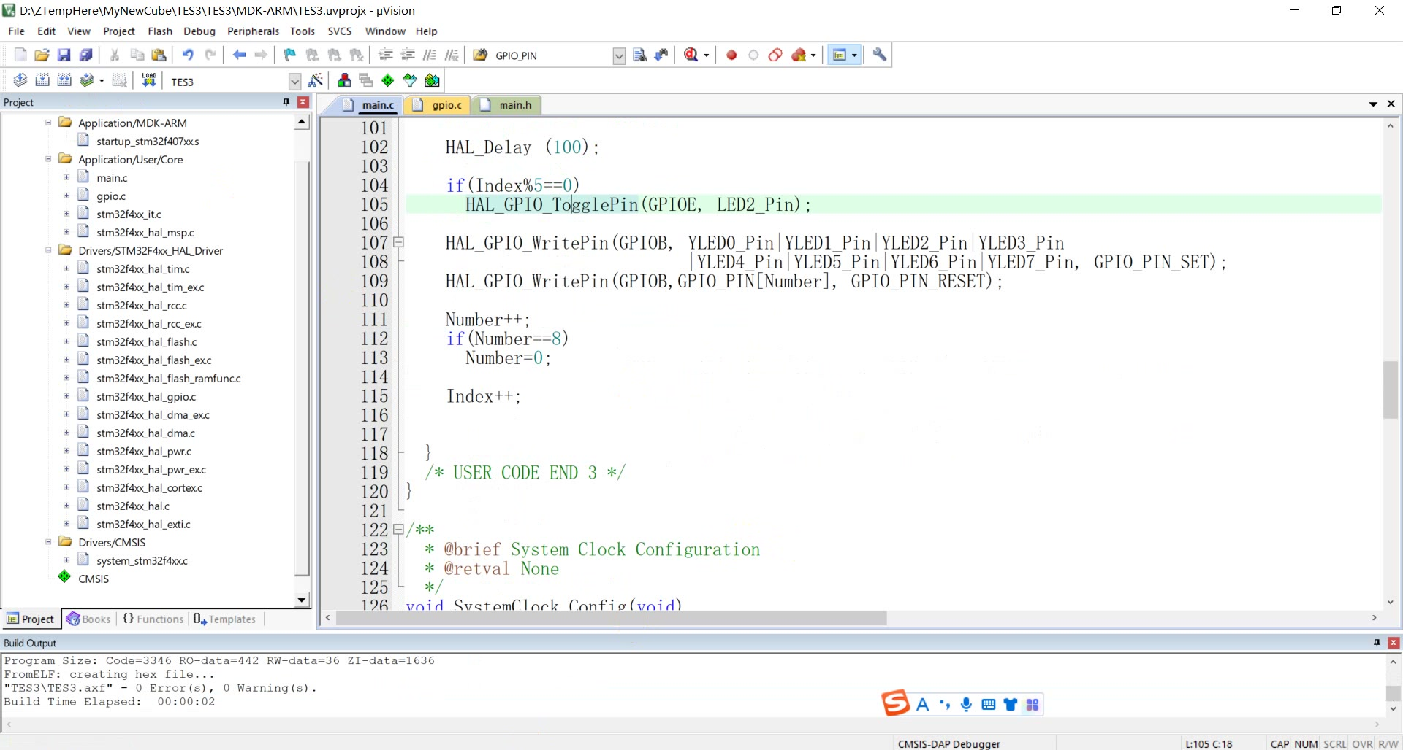
HAL GPIO 18分15秒 最终100 ms步进与每5步翻转 课程视频原画面

4 标准库GPIO流水灯 操作索引
本段手工配置标准库GPIO。最终Delay20配合10 ms滴答，使心跳每200 ms翻转，完整周期约0.4 s；与课件1 Hz目标不同。
0:00–1:02 说明PE3与PB0–7、电路与两种库实现路线。课件指定心跳1Hz，但后面实现未保持该频率。
1:02–2:30 从老师资源复制模板3目录，新建TES3/UserMain工程。
2:30–3:15 选器件及CMSIS核心；厂商外设库手加。3:00帧仍未勾，不能拿该帧说已完成选择。
3:15–4:15 打开Pack Installer说明缺器件包时找到ST→STM32F407ZG，已有包显示Up to date。只展示已有安装状态，没有实际新安装全过程。
4:15–6:15 Startup、Stdlib、User分组与文件；解释misc支持中断，按功能选库。
6:15–7:35 Define宏与三个Include目录。21:15回顾最终设置。
7:35–8:00 CMSIS-DAP/SW设置，No Debug Unit Device found。7:45清晰，无板卡连接成功证据。
8:00–8:30 编译器6产生错误/警告，改5后构建。8:10显示7 errors/21 warnings的中途结果，不混到最终。
8:30–9:15 解释SysTick10ms，Delay(5)=50ms，随后修改初始延时。留下旧注释时以真实代码为准。
9:15–10:45 main前声明LED_init并在文件下方定义，不拆独立驱动文件便于初学。

4 标准库GPIO流水灯 操作索引续
10:45–12:10 GPIO_InitTypeDef，RCC_AHB1PeriphClockCmd使能B/E；解释GPIO所在AHB1。11:15代码原文可读。
12:10–13:10 PE3/PE4推挽/上拉/GPIO_High_Speed；GPIO_Init后SET使灯默认灭。虽然题目用PE3，这里顺便初始化PE4。
13:10–14:00 PB0–7同样初始化并SET，main调用LED_init。
14:00–15:35 加Delay(20)，查GPIO库定义并选择ToggleBits(GPIOE,Pin3)。15:32明确“200毫秒取反”，非500ms。
15:35–17:00 每次全SET八脚，ResetBits选一个，解释低有效流水。15:45明确200ms移位是本例实现取值。
17:00–18:20 引入GPIO_PIN数组与Number，Number++、等8归零；替换旧自定义符号成标准GPIO_Pin_n。
18:20–19:00 数组初始值误以竖线连接，教师指出应逗号，逐项修复。18:40仍混有竖线，19:00已全逗号；位掩码与数组用途不同。
19:00–20:50 编译0/0，总结模板/分组/初始化/应用顺序并回看代码。19:45仍Delay20+每轮toggle，完整周期约400ms=2.5Hz。
20:50–22:31 回顾Compiler5、宏、Include、下载器、Reset and Run；强调初始化有固定格式，应用逻辑可变化。22:15最终代码没有改为1Hz，不能把“实现功能”口述替代频率验算。

4 标准库GPIO流水灯 关键画面
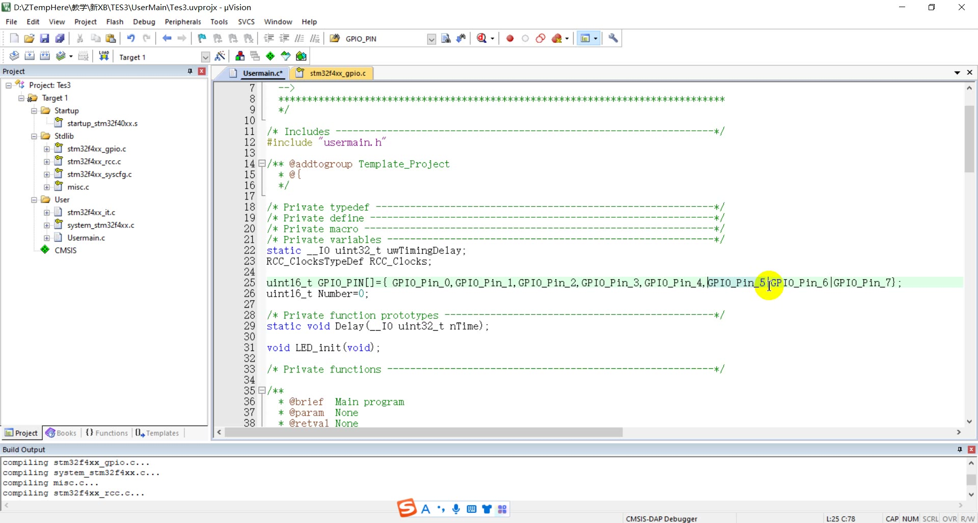
标准库GPIO 18分55秒 数组修订中仍有竖线 课程视频原画面
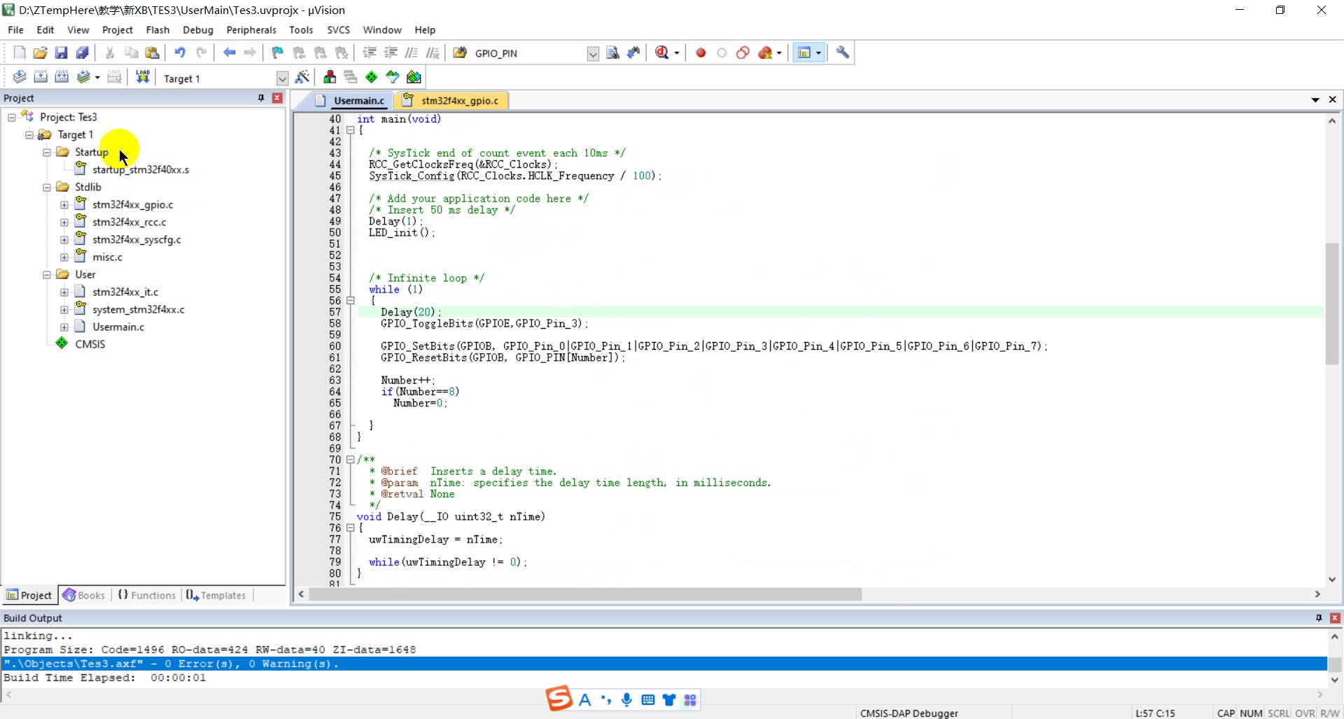
标准库GPIO 19分45秒 10 ms滴答与Delay20 课程视频原画面

5 汇编与单步调试 操作索引
本段通过模拟器观察启动、加法、子程序调用和循环。它是调试练习，原演示的返回结构经历现场修改，不能当作完整验证的应用模板。
0:00–0:45 汇编入门/无目标板；About查看µVision5.35.0.0、MDK5.35.0.2、当时工具链6.16。这里记录版本文字；当时工具链不能套给后续Compiler5示例。
0:45–1:30 新建工程Tetris，选择ST F4/ZG器件。
1:30–2:20 RTE勾CMSIS Core、Device Startup，其他不选。1:48/2:12勾选完成；CORE5.5.0、Startup2.6.3为组件信息而非IDE版本。
2:20–3:30 展开startup.s与system_stm32f4xx.c，解释向量/系统初始化/系统时钟。不能用SystemCoreClock初始变量16MHz断言所有工程主时钟16MHz。
3:30–4:10 Add New Item建Test.s，复制示例。
4:10–5:05 AREA/ENTRY/EXPORT __main；MOV R0=50、R1=101；BL func01/func02；ADD与BX LR。程序短小，不等同完整可交付主程序。
5:05–5:20 编译，0错误1警告L6314W。“没错”是无error，不是无warning。
5:20–5:50 勾Use MicroLIB、选Use Simulator；与开发板无关。5:25/5:40设置可读，此工程仍选Compiler6。
5:50–6:15 进入Debug，介绍单步进入/跨过子程序、寄存器/反汇编窗口。口述对两个按钮有重复/含糊，按钮功能按工具实际定义说明，不逐字照引。
6:15–7:20 看向量表前两项__initial_sp与Reset_Handler，再看LDR/BLX SystemInit、LDR/BX __main。6:35/7:10原画可辨；地址0/4为向量偏移说明，非一律物理Flash绝对地址。

5 汇编与单步调试 操作索引续
7:20–8:00 单步加法，观察R5=0x238。5+0x233按十六进制解释。
8:00–8:55 发现返回/推进不如预期，尝试调试后注释BL func01，重新构建再试func02。8:37编辑、8:55新调试可读，不称彻底修复返回结构。
8:55–9:30 单步或运行到光标；观察寄存器、时间、SP及xPSR N/Z/C等。模拟时间不自动代表真实硬件计时。
9:30–10:15 func02两个顺序倒计数循环R7=8、R6=7，CBZ/NOP/SUBS/B，最后BX LR；强调后续更多用C实现。10:05无回到LOOP7的外循环，不是7×8嵌套循环。

5 汇编与单步调试 关键画面
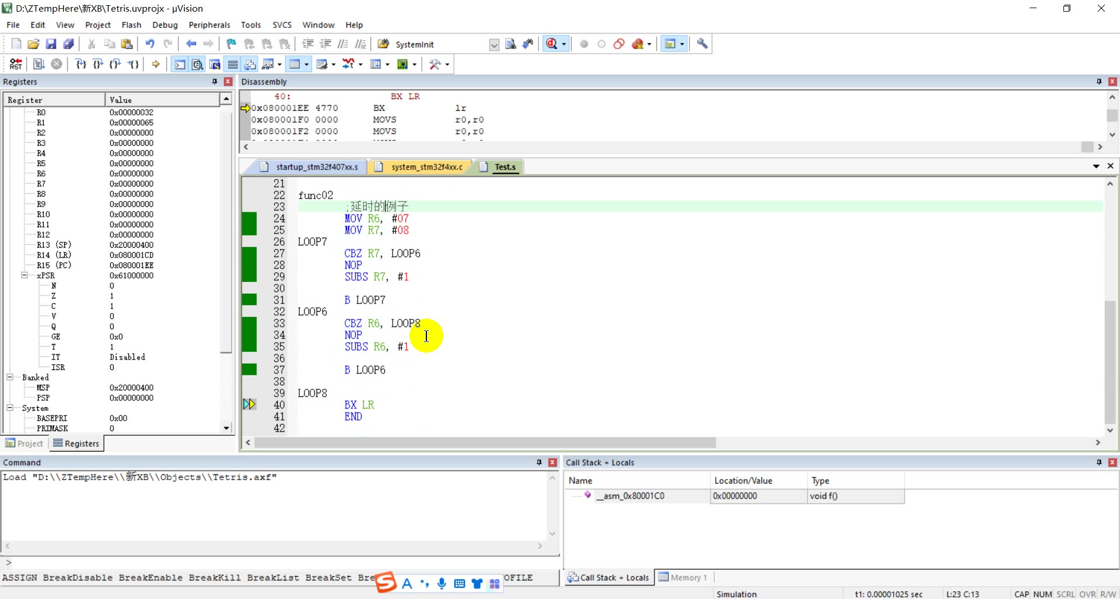
汇编 10分05秒 两段顺序倒计数循环 课程视频原画面

不同版本的关键对照
比较项 | 通用CubeMX视频 | HAL GPIO视频
外部输入与主频 | 25 MHz →167.5 MHz | 8 MHz →168 MHz
PE3标签与初始电平 | LED0，Low | LED2，High
输出速度 | Low | Very High
复制库 | 全部已用库 | 仅必要库
RTC | 启用时钟源，最终LSE | 本例没有RTC需求

GPIO速度设置影响输出边沿驱动特性，不能把Very High理解为灯的刷新频率。通用CubeMX的RTC只勾选时钟源，没有展示完成日历应用。

翻转间隔与完整周期
实现 | 翻转间隔 | 完整亮灭周期
HAL GPIO最终 | 每5个100 ms步骤，即约500 ms | 约1 s，1 Hz
标准库GPIO最终 | Delay20×10 ms，即约200 ms | 约0.4 s，2.5 Hz
教师HAL压缩包原件 | 约1000 ms，与视频最终版本不同 | 约2 s，0.5 Hz

修正过程值得保留
HAL中误用GPIO_ToggleBits等SPL接口，应换成对应HAL接口；不是简单加一个头文件就能混用两套库。SPL的引脚数组用逗号保存多个元素，按位或则用于合成同时操作多个引脚的位掩码。
CubeMX结尾的hhhh、ssss是USER CODE内外位置演示，main.c带未保存标记；底部旧的0错误不证明这些临时文字可以编译。HAL尾段只确认回看配置与代码，没有确认重新生成后保留代码的完整对照过程。
IDE版本、编译器版本、固件包版本与MDK最低版本要求是不同信息。旧模板切换Compiler5是该模板的兼容处理，不是所有STM32工程都必须使用AC5。

复习问题与尚待验证的部分

按问题回看
1 从晶振与PLL参数算出SYSCLK、APB和定时器时钟，解释167.5 MHz与168 MHz为何同时出现在课程中。
2 画出低电平有效LED的电流路径，解释先SET八脚、再RESET一路怎样形成流水灯。
3 比较SPL Delay20与HAL_Delay20的等待单位，并将标准库心跳改为500 ms翻转。
4 分别检查预处理宏、Include路径和头文件改名，记录每种错误的诊断与修复结果。
5 说明GPIO_PIN数组与按位或掩码的区别，并检查循环索引的归零边界。
6 在自己的工程中保留一次重新生成前后的对照，验证USER CODE区域；不要只凭讲解推断已经验证。
7 手工追踪BL、BX LR与PC，解释R5为何得到0x238，以及R7、R6两段顺序循环为何不是7×8嵌套。

哪些片段仍不能过度解释
标准库新建7:00至7:15、标准库GPIO8:00至8:15的诊断输出滚动，未逐条恢复全部错误因果。CubeMX 8:25至10:08的多次暂态试算不逐项抄录，最终参数已经确认；应用自身完整About版本未确认。
CubeMX 15:15至15:58只确认USER CODE位置演示；HAL 18:20至19:15未确认一次实际重新生成成功。汇编8:00至8:55隔离了返回推进问题，但没有证明原来两个调用的整体布局已经修复。
汇编5:50至6:15的单步按钮口述存在重复与含糊，应按Step Into、Step Over的实际功能验证。模拟时间、寄存器窗口和编译通过都不能替代板上计时与波形测量。

配套文件
同目录保留清洁Markdown索引与核验摘要，以及13张关键原图。其余操作可按本册时间戳回到云盘原视频，不重复打包媒体文件或转录初稿。

逐秒覆盖与可复核边界
本轮范围 SPL新建0–510秒511点；汇编0–615秒616点；CubeMX新建0–957秒958点；HAL GPIO 0–1216秒1217点；SPL GPIO 0–1351秒1352点。五段合计4654点，时间轴无缺秒。另看每段原始末帧，不把最后不足1秒漏掉。
检查方法 1Hz画面按20秒一组形成234张联系表并逐张查看；涉及参数、编译诊断、寄存器、代码和短时变化时另看1920×1028原尺寸图。不能把一张联系表的小字都宣称逐字可读，细节结论以定位原图、前后帧和源码为准。
时间精度 源视频名义10fps。已解码核对PTS，五段时间戳均递增；HAL整数点在后段存在约+0.001秒偏差，SPL原始帧最大间隔约0.182秒。逐秒CSV保存实际PTS与请求整数秒之差，未把抽样时间冒称无误差。
音画对齐 coverage/audio_visual_events.json保留旧音轨事件索引；逐秒CSV列出与之重叠的事件编号。它是事件级对齐，不能证明逐字字幕时间精确。本轮没有再次转写或逐字重听音轨；原有1787段阅读记录与本轮视觉阅读分别记载。
短时空白 HAL 13:37.8–13:38.2为切窗重绘时的黑边/空白或不完整界面，不能读出代码；13:37.7和13:38.3两侧确定上下文。另以0.1秒点检查汇编8:44、CubeMX最后0.9秒、SPL 18:10的变化。
如何审计 coverage目录提供4654行逐秒CSV、音画事件、媒体字节数与SHA256、GIF/过渡点以及PTS和末帧记录。原片链接仍在首页；不重复分发几千张视频截图。涉及软件许可信息的About画面不再刊印。

SPL新建与汇编：新补核结论
SPL新建的编译链 6:45附近显示No Debug Unit。7:04首次AC6构建8错误21警告；切换AC5后7:31还剩stm32f4xx_it.c第32行main.h缺失，1错误1警告；改为usermain.h后7:58为0错误1警告。代码1116、RO424、RW20、ZI1652字节。没有把这条警告涂去，也没有据此证明板子运行。
模板时基 8:10附近可见SysTick_Config(HCLK/100)，一个中断10ms；Delay(5)约50ms。参数注释写ms并不能改变实际计数单位。RTE Core/Startup在此模板中未选，是避免重复文件；不能套用到另一段从零建汇编工程。
汇编启动 3:23可见SystemInit处理FPU、外存条件和VTOR，没有本例完整PLL配置。Core5.5.0、Startup2.6.3是组件版本。5:10为0错误1警告L6314W，涉及scatter的InRoot$$Sections；使用MicroLIB/Simulator，不是板上程序。
返回结构 两个BL调用之后直接落入func01，缺少明确终止分支；BX LR返回后又落入函数体，导致意外重复。8:37只注释源文件时旧AXF反汇编仍有BL；8:44.6退出调试后才重新构建。编辑带*与运行中的映像不能混为同一版本。
顺序循环 func01得到5+0x233=0x238。func02先将R7从8减至0，再将R6从7减至0，共15次NOP/减一；CBZ测试共9+8次。没有跳回第一段的外循环，因此不是56次嵌套循环。末尾xPSR=0x61000000可解读Z=1、C=1、T=1，不能当实体时序测量。
配套修订 新增“补充代码与数学验证/Test_fixed.s”以显式stop分支防止落入函数体；它是独立教学示例，不覆盖教师原件，也未声称已用AC5/AC6完成目标构建。配套Python验证数学和控制流模型，不模拟MCU外设。

CubeMX新建：最终状态要精确
引脚与时钟源 5:30原尺寸表已经是PE3/LED0、初始Low、推挽、Pull-up、Low speed。RTC仅勾Activate Clock Source，未启Calendar；10:30–10:40从LSI改LSE。不能把启时钟源写成已经完成RTC日历应用。
167.5MHz并非168MHz HSE25MHz、M20、N268、P2，VCO输入1.25MHz、输出335MHz，SYSCLK/HCLK167.5MHz；APB1为41.875、APB2为83.75MHz，定时器分别83.75/167.5MHz。10:35画面与13:33、15:16代码互证。中途红色超限参数不是最终结果。
PLLQ超限 Q4使PLL48CLK=83.75MHz，超过DS8626 Rev12表36给出的75MHz上限；不能因本例没用USB就把配置整体标成符合电气规范。若已确认板上HSE为25MHz，可改为M25/N336/P2/Q7：VCO输入1MHz、输出336MHz，SYSCLK168MHz，PLL48CLK48MHz；AHB/1、APB1/4、APB2/2分别得168/42/84MHz。此配置以25MHz硬件为前提，不能直接套到8MHz板卡；8MHz工程应按自身HSE选M8。
生成选项 MDK-ARM Min Version V5.32是最低工程要求，不是IDE版本。FW_F4 V1.27.1；复制全部已用库；分外设.c/.h；Keep User Code和Delete obsolete已选，Backup与Full Assert未选。启用删除过时生成文件前应自行保留版本。
有效编译状态 14:05–14:29使用AC5.06 update7，0错误0警告，Code3902、RO442、RW16、ZI1664，耗时19秒。14:54附近No Debug Unit Device Found。既没有板卡下载完成证据，也没有本轮新编译。
最后一秒 15:16以后hhhh/ssss只是USER CODE区域位置演示。末帧957.9秒虽然部分占位已删除，main.c仍带未保存*；底部是此前成功构建。未重新构建，不能把末尾编辑内容称为编译通过。

两段GPIO：节拍与边界
HAL配置 8MHz/M8/N336/P2给168MHz，Q4仍给84MHz并超过75MHz上限；应修为Q7等合法配置。视频使用PE3和PB0–7，PE3标签LED2；不额外配置PE4。9:20已经选择只复制必要库，与通用CubeMX视频不同。
HAL编译与中间错误 13:52空框架0错误0警告；15:49误用SPL函数后换HAL；最终18:19构建0/0，Code3346、RO442、RW36、ZI1636。配置报告24页只是自动配置报告；视频浏览前几页不等于实验测量。
HAL回卷 先等待100ms，Index初值0，首次翻转约在100ms；之后Index%5==0时约每500ms翻转，稳态完整频率约1Hz。uint16_t从65535回到0时，两值均能被5整除，产生相邻100ms翻转。显式0–4计数或无符号时间差可消除这次异常。
GPIO原子性 HAL_GPIO_TogglePin先读ODR再写BSRR，不能说整个翻转自动原子。先全SET再单路RESET还会有短暂全灭；单次BSRR可同时置其余脚高、当前脚低。输出初值应在启用输出模式前设置，避免低有效LED短暂误亮。
SPL版本 4:01设备包界面为STM32F4xx_DFP2.16.0，不是汇编工程Startup2.6.3。8:05 AC6为7错误21警告；8:20 AC5空框架0/0；19:05最终Code1496、RO424、RW40、ZI1648，0/0。不能与另一个0/1空模板相互替代。
SPL周期与注释 最终Delay(20)×10ms，每轮翻转PE3，约200ms翻转、0.4秒完整周期，即2.5Hz；八灯一圈约1.6秒。说明文档HSE8/M4/N336/P2却称168MHz，算式实际为336MHz且超限；视频没展示相应system文件，不能把注释当实际PLL配置。

理论波形与独立验证
图示口径 下图是根据源代码节拍计算的理想电平，不是示波器截图。忽略函数开销与中断抖动；低有效LED的亮灭与电平反相。翻转间隔Δt对应完整周期2Δt，频率1/(2Δt)。
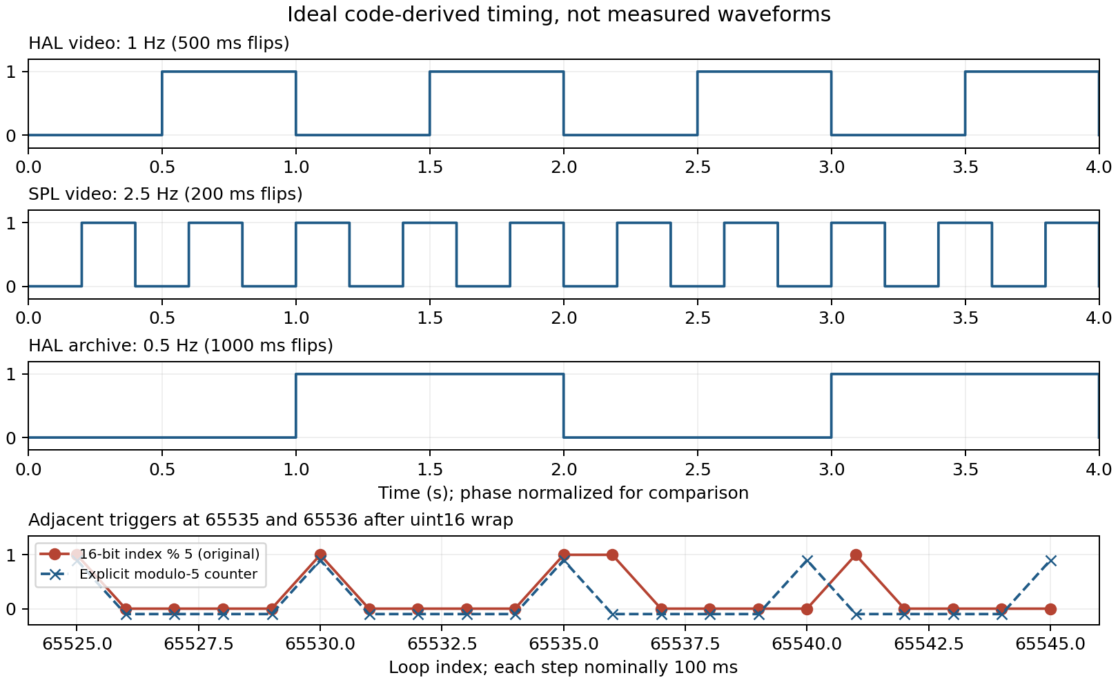
验证内容 run_semantic_checks.py检查8/8×336/2=168、25/20×268/2=167.5；HAL16位回卷异常；0–4修订计数长序列；BSRR全65536种16位ODR初值；汇编两段循环15次减一与17次条件检查。测试只证明所建语义模型中的性质。
工程和工具边界 原包三个教师修订项目及历史主机验证保留。当前没有实体开发板，也没有本轮AC5目标编译、完整Keil外设仿真或电气测量。用户Keil5.35、CubeMX6.18.1与视频版本不同，移植时须核设备包、库版本、HSE和引脚。

课件内四段GIF及课程覆盖
附加媒体 第1章PPT第12页内嵌4段GIF，共938原始帧、70.84秒。本轮查看73个整数秒检查点和4个末帧；不是逐个原始帧检查。image19为10.76秒，image20为27.08秒，image21为19.09秒，image22为13.91秒。GIF没有音轨。
内容辨认 image19展示水田插秧机械作业头和转向；image20展示棚内轮式移栽机械、苗盘和转向；image21展示室内橙色高地隙移动平台的运动；image22展示农业无人机喷洒、机载视角与地面屏幕。它们说明嵌入式应用场景，不能据画面推定具体MCU或控制性能。
可读限制 image20约12秒有运动模糊，底部字幕被裁切；image22约4–6秒地面屏幕的小数字不作已读结论。保留源帧时间区间和尾帧记录，未补造不可辨文字。
教学正文与动画 5份唯一教师PPT共242页及4份逐字节相同副本；18页配套例题、1页SysTick摘页；教学归档中的应用源码及错误边界已逐项核验。5独立WMV和4GIF的每秒视觉覆盖如前。原题两图直接核对后，作业逐题对应。
书册与受限内容 原始11份核心PDF共4194页内容、新补三份手册748页均有逐页记录；RM0090新版另按旧版内容复用与变更复核登记。PDZ正文无法合法解析；32个二维码均已解码并读取公开落地页，但全部要求登录，未取得课程正文。精确方法及未取得材料见同包覆盖记录。
清单限制 当前目录清单为13058文件与930子目录的下界。4个CubeMX厂商XML目录各在1000项截断，工具未给续页令牌；另有2342条历史路径不能当当前确认文件。软件安装器、依赖库、生成文件逐项分类保留，不声称每个二进制都按教材阅读。

